易货宝预制菜项目技术文档：

需要下载软件：idea-2022版本、MySQL、java、Navicat16、vmware

数据库配置：

1.打开Navicat16，新建一个数据库yihuobao，字符集utf8，设置自己的账号和密码

2.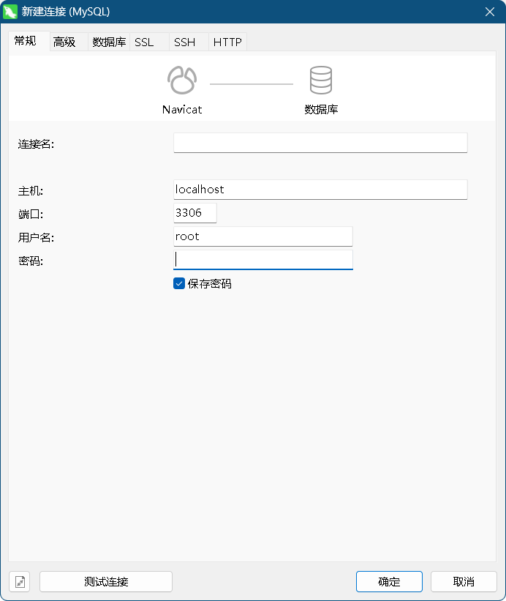

2.点击运行文件，运行在yihuobao后端项目中src/main/resource中的所有sql文件

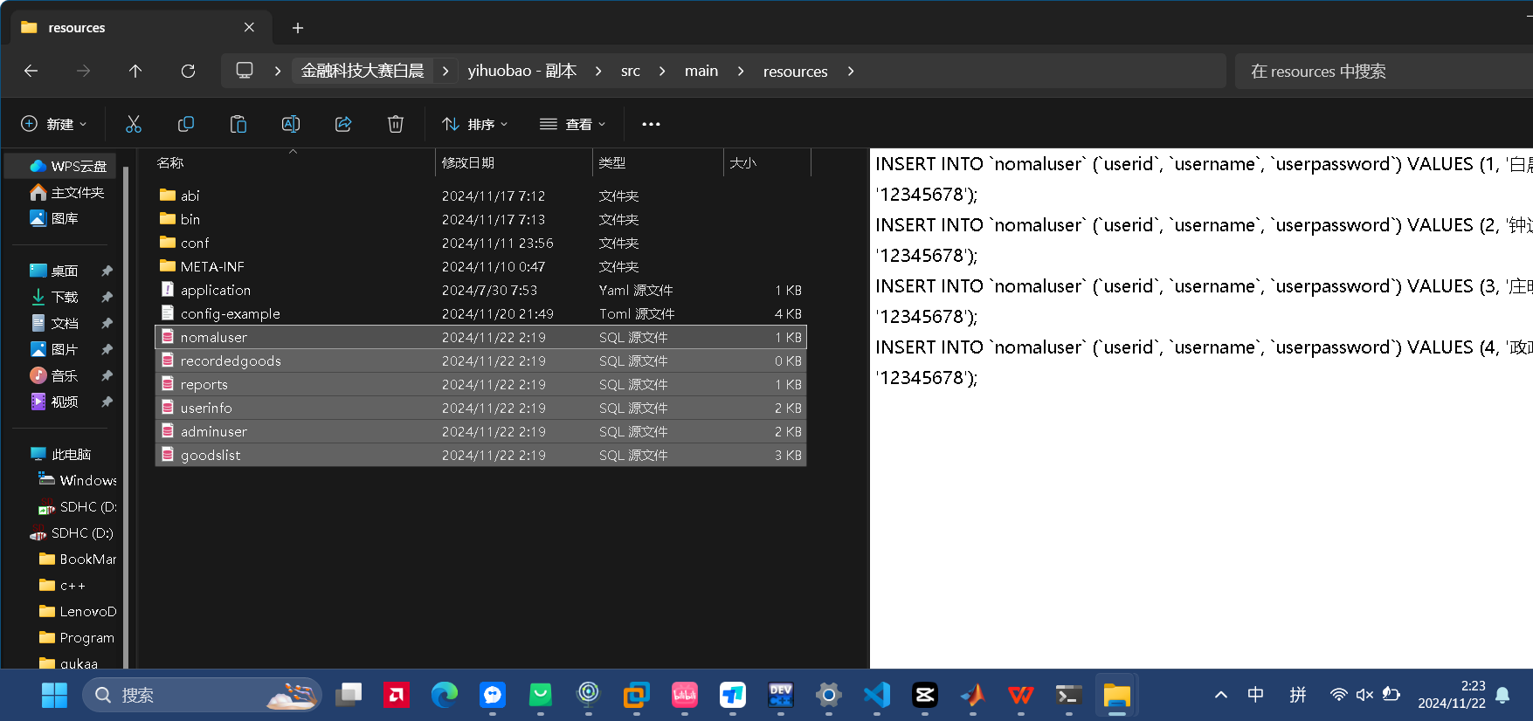

后端运行：

下载maven依赖。右键点击pom，选择maven，选择重新加载依赖，等待下载

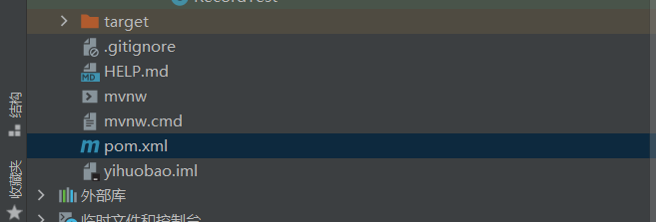

修改后端项目src/main/resources/application.yml中数据库账号和密码，改成自己的账号

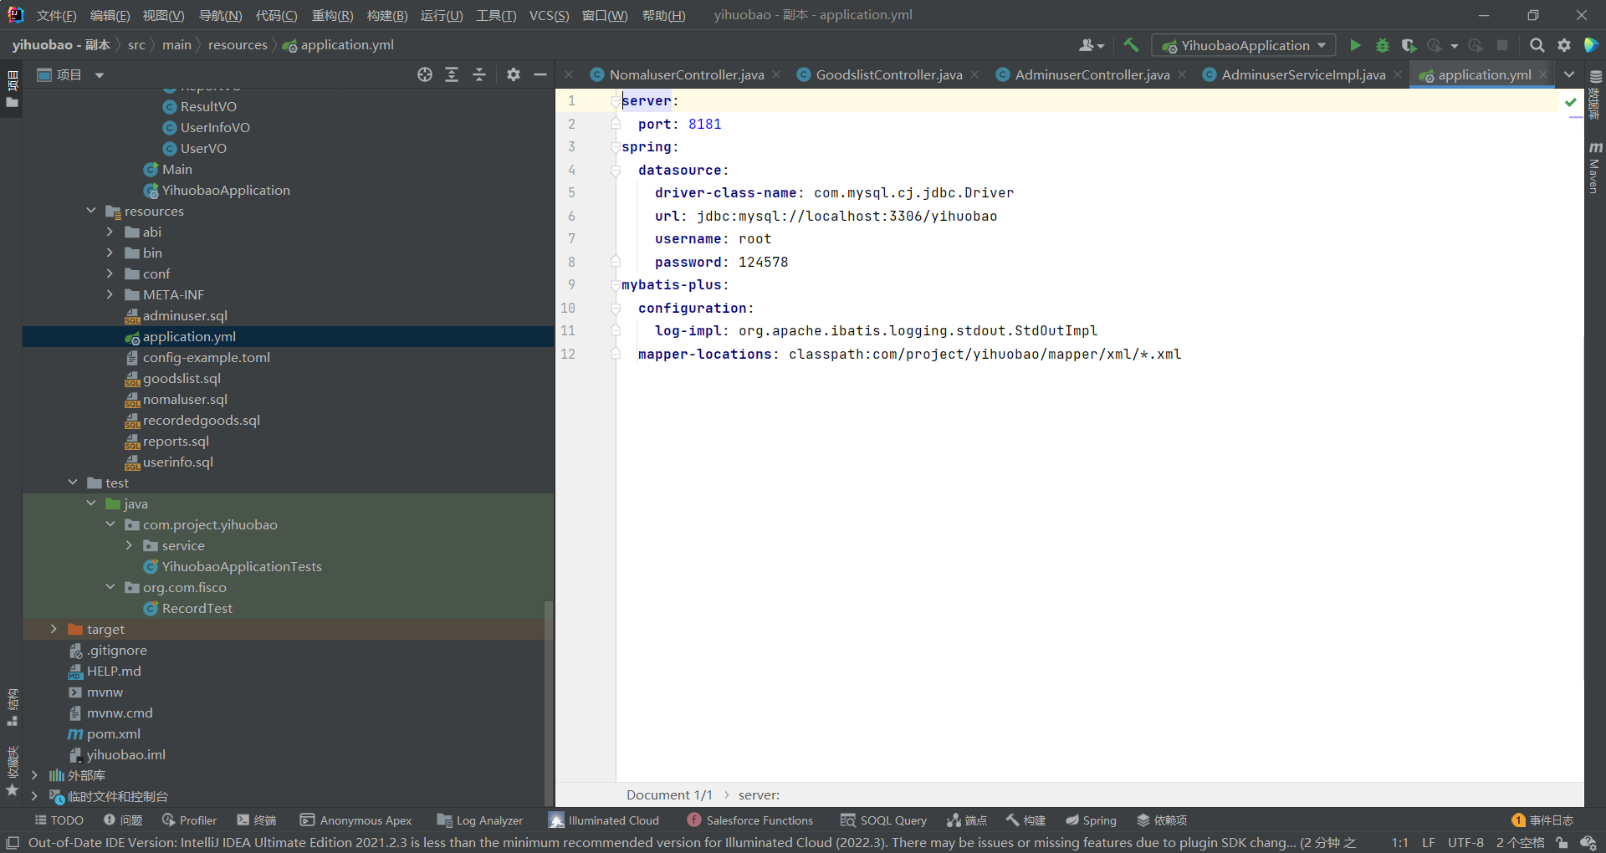

运行main方法，等待项目运行，生成对应文件

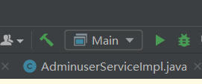

运行application，后端启动成功

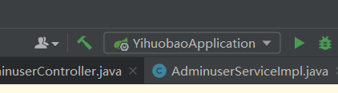

前端运行：

1.部署vue-cil脚手架，这里打开cmd运行以下命令即可：

npm install -g @vue/cil

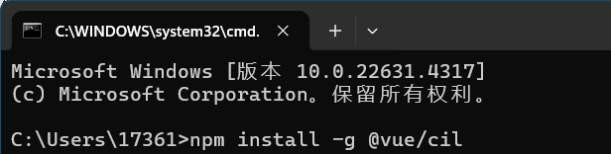

这里前端项目已经打包，只需点击bcproject中dist文件里的index网页即可查看

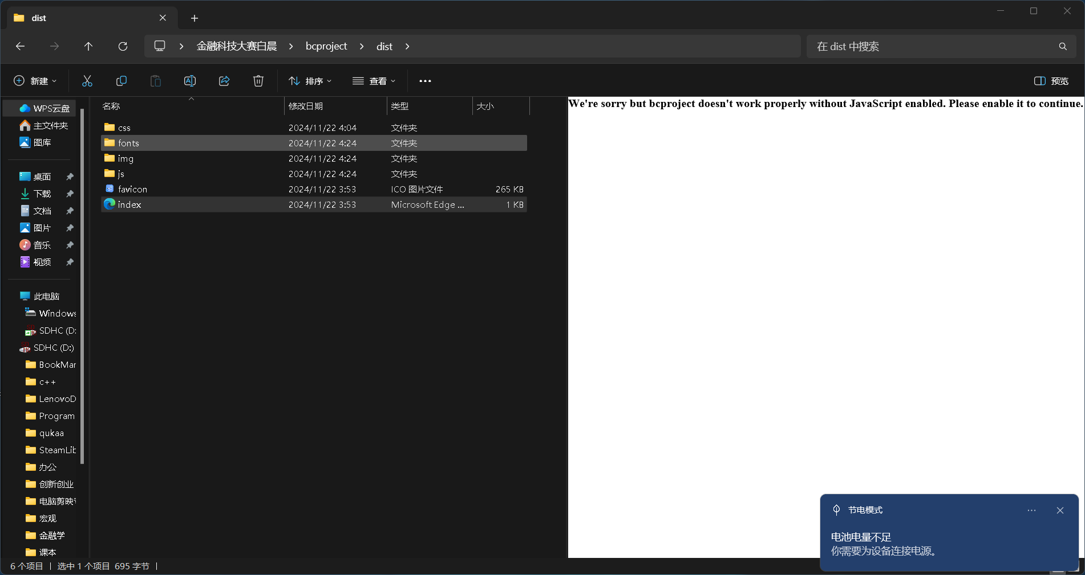

区块链部署：

1.在这里采用centos7的虚拟机环境，具体部署请参考官方文档部署fisco-bcso和webase，部署一个两节点的区块链。这里需下载java14，python3，mysql服务

这里请参考：https://fisco-bcos-documentation.readthedocs.io/zh-cn/latest/docs/tutorial/multihost.html，启动这个区块链并进入webase-front界面

3.将文件中sol后缀的智能合约复制到webase-front中，分别部署到链上（由于技术原因写了很多合约，后期会升级）

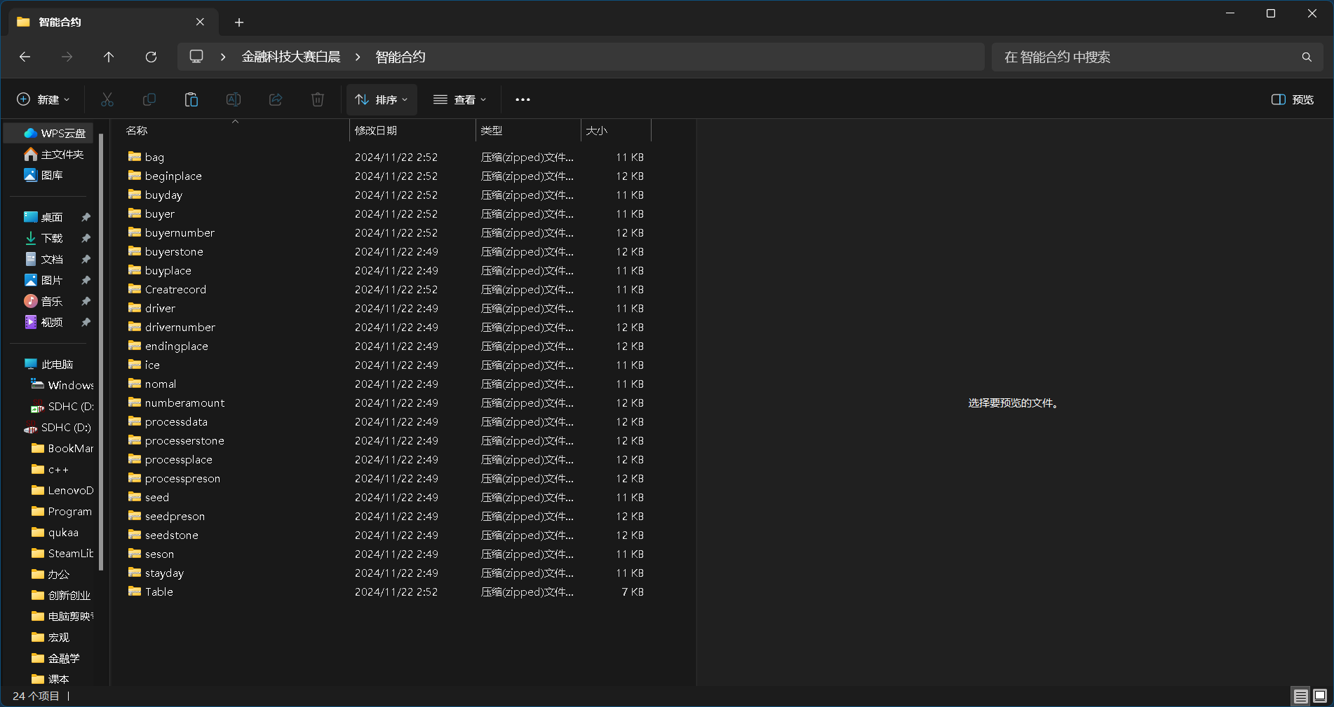

对照其地址，如果和src/main/java/com/project/yihuobao/service/impl/

GoodslistServiceImpl.java中对应语句的地址是否一致。如果不一致，手动复制地址替换语句中需要地址的地方，同时复制其abi和bin到src/main/resources/abi和src/main/resources/bin中，将后端项目中src/resource的abi和bin分别进行修改。

复制合约地址，替换后端项目中对应的合约地址。

在虚拟机中命令行输入ifconfig，查看虚拟机ip，将192开头的虚拟机地址复制src/main/resources/config-example.toml到中替换掉已有地址

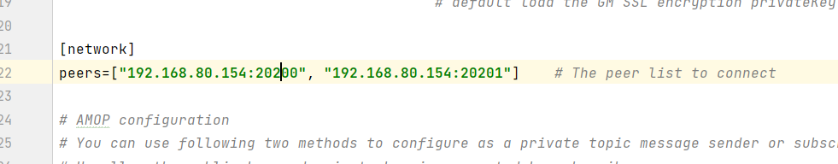

4.一键启动区块链，具体参考官方文档

目前存在功能bug：

1.邮件功能尚未实现，界面还暂无。

2.商家、政府的预制菜溯源界面暂未设计。

3.部分按钮功能未写入，如部分确定，取消，返回等可能会导致报错。

4.界面联动功能暂未设计

后期将会对代码美化升级